Thứ hai ngày 16 tháng 10 năm 2023
TUẦN 7: CHỦ ĐỀ 1: CHẤT
Bài 7: ÔN TẬP CHỦ ĐỀ 1 CHẤT

I. YÊU CẦU CẦN ĐẠT:
1.Kiến thức kĩ năng:
- Tóm tắt được những nội dung chính đã học dưới dạng sơ đồ.
- Vận dụng được những kiến thức về nước, không khí để giải thích cũng như xử lí một số tình huống đơn giản trong đời sống.
2. Phẩm chất, năng lực:
- Năng lực tự chủ, tự học: Biết tự chủ thực hiện thí nghiệm, trải nghiệm để kiểm chứng tính thực tiễn của nội dung bài học.
- Phẩm chất trách nhiệm: Có ý thức trách nhiệm với lớp, tôn trọng tập thể.
II. ĐỒ DÙNG DẠY HỌC
- Kế hoạch bài dạy, bài giảng Power point.
- SGK và các thiết bị, học liệu phục vụ cho tiết dạy.

III. HOẠT ĐỘNG DẠY HỌC
Hoạt động của giáo viên | Hoạt động của học sinh
1. Khởi động:
- Mục tiêu:
+ Tạo không khí vui vẻ, khấn khởi trước giờ học.
+ Thông qua khởi động, giáo viên dẫn dắt bài mới hấp dẫn để thu hút học sinh tập trung.
- Cách tiến hành:
- GV tổ chức múa hát bài “Hạt mưa xinh” – Nhạc và lời Quang Huấn để khởi động bài học.  - GV Cùng trao đổi với HS về nội dung bài hát và các hoạt động múa, hát mà các bạn thể hiện trước lớp.  - GV kiểm tra tranh vẽ hưởng ứng phong trò ủng hộ ngày môi trường thế giới đã dặn HS chuẩn bị ở nhà  - GV nhận xét, tuyên dương và dẫn dắt vào bài mới. |  | - Một số HS lên trước lớp thực hiện. Cả lớp cùng múa hát theo nhịp điều bài hát.  - HS chia sẻ nhận xét về các bạn thể hiện múa hát trước lớp.  - Tổ trưởng KT và báo cáo  - HS lắng nghe.
2. Hoạt động:
- Mục tiêu:
+ Tóm tắt được những nội dung chính đã học dưới dạng sơ đồ.
+ Vận dụng được những kiến thức về nước, không khí để giải thích cũng như xử lí một số tình huống đơn giản trong đời sống.
+ Rèn luyện kĩ năng làm thí nghiệm, hoạt động trải nghiệm, qua đó góp phần phát triển năng lực khoa học.
- Cách tiến hành:
Hoạt động 1: Tóm tắt các nội dung đã học trong chủ đề. (sinh hoạt nhóm 4)  - GV đưa YC: Thảo luận nhóm 4 tóm tắt các nội dung đã học trong chủ đề “Chất” theo cách sáng tạo  - GV mời các nhóm thảo luận và vẽ sơ đồ tư duy sáng tạo tóm tắt kiến thức vào bảng nhóm  - GV mời đại diện các nhóm báo cáo kết quả.  - GV hỏi: Điều gì làm em thích nhất về nước và không khí?  - GV nhận xét chung, đưa sơ đồ và chốt lại kiến thức chủ đề Chất |  | - Đại diện các nhóm nhận các dụng cụ thí nghiệm.  -Tiến hành thực hiện theo yêu cầu của giáo viên.  - Các nhóm báo cáo kết quả, nhóm khác nhận xét.  -4-5 HS trả lời  - 2-3 HS đọc lại nội dung
Hoạt động 2: Trả lời các câu hỏi và làm bài tập:  * Bài 1: Đọc thông tin trong hình 1 và nói với bạn về những nội dung đã học trong chủ đề chất (hoạt động nhóm 4)  - GV chiếu bài 1, YC HS đọc nội dung bài  - GV YC hoạt động nhóm 4 và trình bày thông tin trong sơ đồ.  - GV cho đại diện nhóm trình bày từng phần  - GV nhận xét và chốt ý:  Nước và không khí là hai chất quan trọng nhất, cơ bản nhất của sự sống. Nắm rõ tính chất, đặc điểm, các dạng tồn tại, hiện trạng của nước và không khí giúp chúng ta rất nhiều trong cuộc sống hàng ngày. |  | - HS quan sát các dụng cụ thí nghiệm.  - 1 HS đọc, lớp đọc thầm.  - HS thảo luận nhóm 4 trả lời.  - HS lắng nghe, ghi nhớ.  - Đại diện 3-4 nhóm trình bày  Nhóm khác nhận xét, bổ sung  - HS lắng nghe
* Bài 2: (hoạt động nhóm đôi)  - GV chiếu bài 2, cho HS đọc nội dung  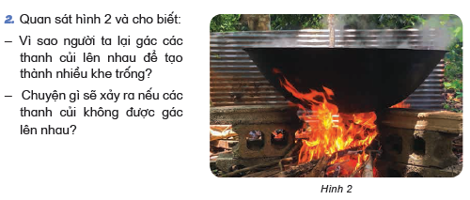  - GV YC thảo luận nhóm bàn trả lời câu hỏi  - GV mời đại diện nhóm trình bày.  - GV nhận xét, chốt câu trả lời đúng.  - GV cho HS nhắc lại các vai trò của không khí |  | - Cả lớp quan sát dụng cụ thí nghiệm.  - Tiến hành thảo luận nhóm bàn.  - 2-3 đại diện nhóm trình bày  + Người ta gác các thanh củi lên nhau để tạo thành nhiều khe trống để không khí lưu thông giúp duy trì sự cháy  +Nếu các thanh củi không được gác lên nhau thì củi sẽ cháy nhỏ hoặc tắt lửa do không có không khí duy trì sự cháy  Nhóm khác nhận xét, bổ sung  -2-3 HS nhắc lại
* Bài 3: (Làm việc chung cả lớp)  - GV chiếu đề bài, cho HS đọc  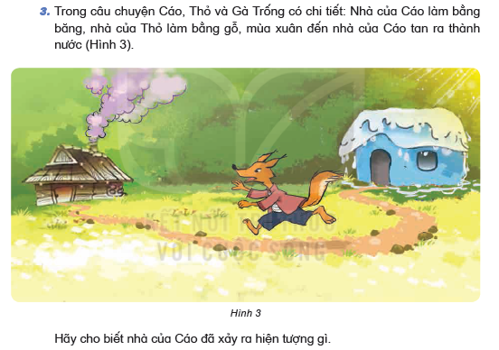  - GV nêu câu hỏi dẫn dắt HS trả lời:  + Nhà của Cáo làm bằng gì?  + Mùa xuân đến, nhà của cáo thế nào?  + Nhà của Cáo xảy ra hiện tượng gì?  +Nêu các thể của nước và điều kiện tồn tại các thể của nước  +Sự chuyển thể của nước phụ thuộc yếu tố nào?  - GV nhận xét, khen HS, chốt câu trả lời  Cần nắm vững đặc điểm và tính chất của nước để ứng dụng trong cuộc sống. |  | - 1HS đọc, lớp đọc thầm.  - Cả lớp quan sát 3 bạn làm thí nghiệm.  -HS trả lời:  + Băng  +Tan ra thành nước  +Nhà cảu Cáo xảy ra hiện tượng nóng chảy vì nước chuyển từ thể rắn xang thể lỏng  +Rắn (<0 độ), lỏng (0-100 độ), khí (>100 độ)  +Sự thay đổi nhiệt độ  - HS lắng nghe, ghi nhớ
* Bài 4: (hoạt động nhóm tổ)  - GV chiếu bài 4, YC HS đọc nội dung bài  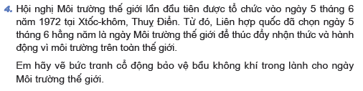  - GV chiếu clip giới thiệu ngày môi trường thế giới  - GV HD hoạt động: trình bày triển lãm tranh bảo vệ môi trường theo nhóm tổ:  +Cá nhân giới thiệu tranh trong tôt  +Trưng bày tranh cả tổ vào bảng nhóm  +Đại diện nhóm giới thiệu tranh cả tổ  - GV cho đại diện tổ giới thiệu trước lớp  - GV cho HS đi tham quan tranh các tổ  - GV mời HS nêu suy nghĩ cảm nhận sau khi xem triển lãm tranh  - GV nhận xét và chốt ý về bảo vệ môi trường nước và không khí |  | - 1 HS đọc, lớp đọc thầm.  - HS xem  - HS trưng bày tranh nhóm tổ và làm theo hướng dẫn  - Đại diện các tổ trình bày  - HS xem tranh  -3-5 HS nêu cảm nhận  - HS lắng nghe
4. Vận dụng trải nghiệm.
- Mục tiêu:
+ Củng cố những kiến thức đã học trong tiết học để học sinh khắc sâu nội dung.
+ Vận dụng kiến thức đã học vào thực tiễn.
+ Tạo không khí vui vẻ, hào hứng, lưu luyến sau khi học sinh bài học.
- Cách tiến hành:
- GV tổ chức trò chơi “Nhà Khoa học nhí”. GV cho HS đóng vai người phỏng vấn, hỏi HS trong lớp 1 số câu hỏi vận dụng. VD  + Nêu thành phần của không khí  + Trình bày một ứng dụng đặc điểm, vai trò cảu nước và không khí trong cuộc sống mà em thích.  + Nêu cách chứng minh có hơi nước trong không khí  - Nhận xét sau tiết dạy, dặn dò về nhà. | - Học sinh lắng nghe yêu cầu trò chơi.  - HS tham gia trò chơi: 1 HS làm phóng viên, HS kahcs trả lời  -HS lắng nghe, ghi nhớ
IV. ĐIỀU CHỈNH SAU BÀI DẠY:
..............................................................................................................................
..............................................................................................................................
..............................................................................................................................
---------------------------------------------------
Thứ sáu ngay 20 tháng 10 năm 2023
KHOA HỌC
TUẦN 7: CHỦ ĐỀ 2: NĂNG LƯỢNG
Bài 8: ÁNH SÁNG VÀ SỰ TRUYỀN ÁNH SÁNG (TiẾT 1)

I. YÊU CẦU CẦN ĐẠT:
1. Kiến thức kĩ năng:
- Nêu được ví dụ về các vật phát sáng và các vật được chiếu sáng.
- Rèn luyện kĩ năng làm thí nghiệm, hoạt động trải nghiệm, qua đó góp phần phát triển năng lực khoa học.
2.Phẩm chất, năng lực.
- Năng lực tự chủ, tự học: Biết tự chủ thực hiện thí nghiệm, trải nghiệm để kiểm chứng tính thực tiễn của nội dung bài học.
- Phẩm chất chăm chỉ: Có tinh thần chăm chỉ rèn luyện để năm vững nội dung yêu cầu cần đạt của bài học.
- Phẩm chất trách nhiệm: Có ý thức trách nhiệm với lớp, tôn trọng tập thể.
II. ĐỒ DÙNG DẠY HỌC
- Kế hoạch bài dạy, bài giảng Power point.
- SGK và các thiết bị, học liệu phục vụ cho tiết dạy.
III. HOẠT ĐỘNG DẠY HỌC
Hoạt động của giáo viên | Hoạt động của học sinh
1. Khởi động:
- Mục tiêu:
+ Tạo không khí vui vẻ, khấn khởi trước giờ học.
+ Thông qua khởi động, giáo viên dẫn dắt bài mới hấp dẫn để thu hút học sinh tập trung.
- Cách tiến hành:
- GV nêu câu câu hỏi khơi gợi để khởi động bài học.  + Tắt hết đèn trong phòng và cho HS nhận xét khả năng nhìn các vật  + Bật đèn lên và cho HS nhận xét khả năng nhìn các vật  +Vì sao có sự khác nhau?  - GV nhận xét, tuyên dương và dẫn dắt vào bài mới: Nhờ có ánh sáng ta nhìn rõ mọi vật. Vậy ánh sáng phát ra từ đâu và truyền đi như thế nào? |  | - HS suy nghĩ, quan sát và trả lời câu hỏi  + Tối hơn, nhìn không rõ.  + Nhìn rõ vật  + Do có ánh sáng.  - HS lắng nghe.
2. Hoạt động:
- Mục tiêu:
+ Nêu được ví dụ về các vật phát sáng và các vật được chiếu sáng.
+ Nêu được cách là và cách thực hiện được thí nghiệm tìm hiểu về sự truyền thẳng của ánh sáng; về vật cho ánh sáng truyền qua và vật cản ánh sáng.
+ Vận dụng được kiến thức về tính chất cho ánh sáng truyền qua hay không cho ánh sáng truyền qua của các vật để giải thích được một số hiện tượng tự nhiên và ứng dụng thực tế
+ Rèn luyện kĩ năng làm thí nghiệm, hoạt động trải nghiệm, qua đó góp phần phát triển năng lực khoa học.
- Cách tiến hành:
Hoạt động 1: Vật phát sáng và vật được chiếu sáng. (Hoạt động nhóm 2)  - GV đưa thông tin về vật phát sáng và vật được chiếu sáng cho HS đọc  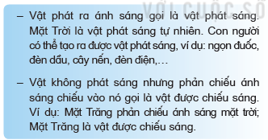  - GV cho HS đọc nội dung hoạt động 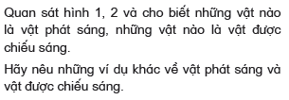  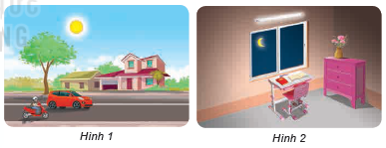  - GV YC thảo luận nhóm 2 trả lời vào phiếu học tập  - GV quan sát giúp đỡ các nhóm  - GV mời đại diện các nhóm trình bày kết quả thảo luận.  -GV hỏi khai thác: Chỉ ra sự giống nhau giữa vật phát sáng và vật được chiếu sáng  - GV nhận xét, tuyên dương và chốt lại nội dung.  Nhờ có ánh sáng từ các vật phát sáng mà chúng ta nhìn thấy được các sự vật. Ánh sáng là yếu tố không thể thiếu trong cuộc sống. |  | - 2 HS đọc 2 lượt, lớp đọc thầm  - HS sinh hoạt nhóm 2, thảo luận và trả lời các câu hỏi theo yêu cầu.  - HS lắng nghe  -HS thảo luận nhóm, trình bày kết quả vào phiếu  -Đại diện các nhóm báo cáo kết quả:  +Vật phát sáng: mặt trời, đèn điện (đom đóm, ngôi sao, nến, đuốc, ngọn lửa…)  +Vật được chiếu sáng: cây cối, nhà cửa, đồ dùng, mặt trăng (  +Vật  Nhóm khác nhận xét, bổ sung.  - HS trả lời cá nhân theo hiểu biết của mình: truyền ánh sáng đến mắt giúp ta nhìn thấy chúng  - HS lắng nghe, rút kinh nghiệm
Hoạt động 2: Sự truyền ánh sáng.  * Thí nghiệm 1: Kiểm tra điều kiện để mắt nhìn thấy một vật (hoạt động nhóm tổ)  - GV chuẩn bị: hộp bìa cứng thành trong màu đen có đục 2 lỗ nhỏ, đèn pin, viên bi trắng, phiếu nhóm (số lượng: 04 bộ)  - GV cho HS đọc cách tiến hành thực nghiệm  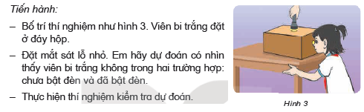  - GV YC thảo luận nhóm tổ và hoàn thành phiếu học tập  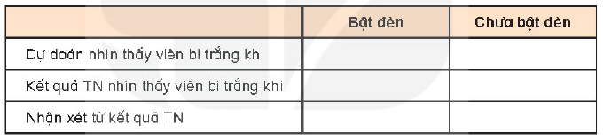  - GV mời đại diện các nhóm trình bày kết quả thảo luận.  -GV nhận xét, chốt kết quả, hỏi khai thác:  +Vì sao em nhìn thấy viên bi?  +Từ kết quả thí nghiệm, em rút ra nhận xét gì?  - GV nhận xét, tuyên dương và chốt lại nội dung.  Nhờ có ánh sáng từ các vật phát sáng chiếu vào các vật rồi phản chiếu đến mắt ta giúp chúng ta nhìn thấy được các sự vật. |  | - 2 HS đọc 2 lượt, lớp đọc thầm  - HS thí nghiệm nhóm tổ, thảo luận và trả lời các câu hỏi theo yêu cầu.  - Đại diện nhóm trình bày kết quả trong phiếu học tập  Nhóm khác nhận xét, góp ý  - HS lắng nghe, trả lời:  + Ánh sáng từ đèn pin chiếu vào viên bi và phản chiếu đến mắt khiến ta nhìn thấy viên bi  +Ánh sáng từ vật đến mắt giúp ta nhìn thấy vật  - HS lắng nghe
* Thí nghiệm 2: Kiểm tra ánh sáng truyền thẳng trong không khí (hoạt động nhóm 4)  - GV chuẩn bị: Đèn pin đã bỏ chao đèn; ống nhựa dẻo dài khoảng 60cm (số lượng đủ số nhóm)  - GV cho HS đọc cách tiến hành thực nghiệm  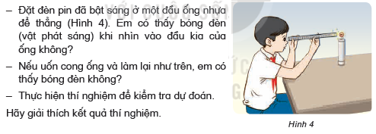  - GV YC thảo luận nhóm 4 tiến hành thí nghiệm  - GV mời các nhóm trình bày kết quả thảo luận.  - GV nhận xét, tuyên dương và chốt: Ánh sáng từ vật đến mắt giúp ta nhìn thấy vật  - GV đưa tranh cho lớp quan sát và hỏi:  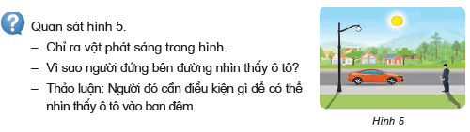  - GV nhận xét, tuyên dương và chốt |  | - 1 HS đọc yêu cầu bài.  - HS thí nghiệm nhóm 4, thảo luận và trả lời các câu hỏi theo yêu cầu.  - Đại diện nhóm trình bày kết quả  +Ống thẳng: Có thấy bóng đèn  +Ống cong: Không thấy bòng đèn  +Ánh sáng từ bóng đèn truyền theo đường thẳng qua ống thẳng đến mắt nên ta nhìn thấy bóng đèn  +Ống cong: Ánh sáng ko truyền đến mắt ta nên không nhìn thấy bóng đèn  Nhóm khác nhận xét, góp ý  -Các nhóm khác nhận xét.  - HS lắng nghe  - HS trả lời:  +mặt trời, đèn điện  +ánh sáng từ mặt trời chiếu vào ô tô phản chiếu đến mắt ta khiến ta thấy ô tô  +Ban đêm cần bật đèn điện , không có đèn điện thì ô to bật đèn tín hiệu  HS khác nhận xét, góp ý
4. Vận dụng trải nghiệm.
- Mục tiêu:
+ Củng cố những kiến thức đã học trong tiết học để học sinh khắc sâu nội dung.
+ Vận dụng kiến thức đã học vào thực tiễn.
+ Tạo không khí vui vẻ, hào hứng, lưu luyến sau khi học sinh bài học.
- Cách tiến hành:
- GV tổ chức trò chơi “Ai nhanh Ai đúng”  Hs giơ thẻ chọn đáp án. VD câu hỏi  + Nhờ đâu ta nhìn được vật?  + Đâu là vật phát sáng?  + Ánh sáng truyền trong không khí theo đường nào?  - Nhận xét sau tiết dạy, dặn dò về nhà. | - Học sinh tham gia trò chơi.  - HS lắng nghe, rút kinh nghiệm
IV. ĐIỀU CHỈNH SAU BÀI DẠY:
..............................................................................................................................
..............................................................................................................................
..............................................................................................................................

